**POLÍTICA DE GESTIÓN**

**DEL RIESGO**

**APC-COLOMBIA**

# 

**TABLA DE CONTENIDO**

INTRODUCCIÓN 3

JUSTIFICACIÓN 4

PRESENTACIÓN 5

METODOLOGÍA PARA LA ADMINSTRACIÓN DEL RIESGO EN LA AGENCIA PRESIDENCIAL DE COOPERACIÓN INTERNACIONAL APC-COLOMBIA 6

MISIÓN 6

VISIÓN 6

OBJETIVOS ESTRATÉGICOS 6

MODELO DE OPERACIÓN POR PROCESOS 6

CARACTERIZACIÓN Y OBJETIVOS DE LOS PROCESOS 7

PLANES, PROGRAMAS O PROYECTOS ASOCIADOS 7

CONTEXTO ESTRATÉGICO 10

1. POLÍTICA DE ADMINISTRACIÓN DE RIESGOS 18

2. IDENTIFICACIÓN DEL RIESGO 24

2.1. Análisis de los objetivos estratégicos y de los procesos 24

2.2. Clasificación de los riesgos 26

3. VALORACIÓN DEL RIESGO 28

3.1. Análisis del riesgo 28

3.2. Evaluación de riesgos 29

3.3. Estrategia para combatir el riesgo 34

3.4. Monitoreo y revisión 36

3.5. Herramientas para la gestión del riesgo 38

4. LINEAMIENTOS SOBRE LOS RIESGOS RELACIONADOS CON ACTOS DE CORRUPCIÓN 39

5. LINEAMIENTOS DE RIESGOS DE SEGURIDAD DE LA INFORMACIÓN 41

5.1. Identificación de activos de información 41

5.2. Identificación del riesgo 42

6. CONTROL DE CAMBIOS 43

**INTRODUCCIÓN**

La Agencia Presidencial de Cooperación Internacional de Colombia APC-COLOMBIA, fue creada como unidad administrativa especial y como entidad descentralizada de la Rama Ejecutiva del orden nacional, con personería jurídica, autonomía administrativa y financiera y patrimonio propio, adscrita al Departamento Administrativo de la Presidencia de la República; cuyo objetivo es gestionar, orientar y coordinar técnicamente la cooperación internacional pública, privada, técnica y financiera no reembolsable que reciba y otorgue el país; así como ejecutar, administrar y apoyar la canalización y ejecución de recursos, programas y proyectos de cooperación internacional, atendiendo los objetivos de política exterior y el Plan Nacional de Desarrollo, mediante el Decreto No. 4152 de 2011 *“Por el cual se escinden unas funciones de la Agencia Presidencial para la Acción Social y la Cooperación Internacional - ACCION SOCIAL y se crea la Agencia Presidencial de Cooperación Internacional de Colombia, APC - COLOMBIA”.*

APC-Colombia, en razón de propender por el fortalecimiento institucional, la mejora de la gestión del riesgo por los procesos y la toma de decisiones por parte de las líneas de defensa de la Agencia; sigue las orientaciones establecidas en la Guía para la administración del riesgo y el diseño de controles en entidades públicas, expedida la versión No. 5 en diciembre de 2020, por el Departamento Administrativo de la Función Pública (DAFP).

Es de anotar que el DAFP, en la actualización de la guía mantuvo la estructura general bajo tres (3) pasos principales, los cuales se fundamentan en una metodología que el Departamento desde las primeras versiones, ha venido desarrollado para las entidades públicas del país. Es decir, en el paso No. 1. Política de gestión del riesgo (se mantienen lineamientos de la alta dirección en las entidades); en el paso No. 2. Identificación del riesgo (se propone una estructura para perfeccionar la redacción apropiada del riesgo); y en el paso No. 3. Valoración del riesgo (se estableció criterios para el análisis de la probabilidad y el impacto del riesgo identificado y su respectivo nivel de severidad)

**La Agencia atendiendo las razones expuestas anteriormente, incorpora en su gestión diaria las** precisiones metodológicas expuestas en la guía actualizada para mejorar el ejercicio de identificación y valoración de riesgos, lo que permitirá estar en línea con las necesidades de los procesos y la funcionalidad de la Agencia para obtener mejores resultados en la gestión de riesgos, optimizar la prestación de servicios para la ciudadanía y grupos de interés y mejorar en los aspectos fundamentales frente a la generación de valor público.

# JUSTIFICACIÓN

La Agencia Presidencial de Cooperación Internacional de Colombia APC-Colombia, consciente de apropiar y adoptar la gestión del riesgo al interior de la misma, adquiere un compromiso fuerte y sostenido para atender los lineamientos emitidos por el Departamento Administrativo de la Función Pública - DAFP en la Guía para la administración del riesgo y el diseño de controles en entidades públicas, correspondiente a la versión No. 5, actualizada en la vigencia 2020 y expedida en diciembre del mismo año.

Razón por la cual, ha diseñado este documento con el propósito de orientar a los funcionarios y contratistas de la entidad, en la política de gestión del riesgo y para el análisis de la identificación, valoración y planes de acción y contingencia ante la posible materialización de riesgos. Así como, su implementación, seguimiento, recomendaciones, acciones de manejo, evaluación y apropiación de riesgos y controles a los que se encuentra expuesta la Agencia, haciendo de éste un instrumento de gestión y uso permanente como control y monitoreo necesario y efectivo para lograr razonablemente el cumplimiento del mapa de riesgos institucional en cada vigencia.

También, en respuesta oportuna a los escenarios de pérdida de continuidad de negocio y estrategias institucionales ante situaciones que puedan afectar la misión, el cumplimiento de los objetivos estratégicos, la gestión de los procesos y ejecución de proyectos y planes institucionales, tomando como referencia las directrices del Modelo Integrado de Planeación y Gestión (MIPG) y la responsabilidad de las líneas de defensa definidas en el Modelo Estándar de Control Interno (MECI).

# PRESENTACIÓN

Las entidades públicas existen con el fin último de generar valor para la ciudadanía y sus grupos de interés. En su camino cotidiano se enfrentan con la falta de certeza en diversos ámbitos, por lo que el reto de toda organización consiste en determinar cuanta incertidumbre se puede y se desea aceptar mientras se genera valor, que realmente permita la obtención de los resultados planificados.

Es decir, operan en ambientes donde factores como la globalización, la tecnología, las regulaciones de los organismos de control y la competencia, entre otros, crean incertidumbre. La mencionada incertidumbre está representada por eventos, que a su vez implican riesgos que pueden representar tanto amenazas, como oportunidades para las entidades.

Por ello, la política de gestión de riesgos sigue el principio de que la gestión de los riesgos no es estática, se integra en el desarrollo de la estrategia, la formulación de los objetivos de la Agencia y la implementación de esos objetivos a través de la toma de decisiones por las líneas de defensa.

El presente documento se divide en dos partes: una primera parte aborda la formulación de la política de gestión del riesgo con sus elementos generales y la segunda comprende los lineamientos metodológicos a emplear en la Agencia para atender los pasos de la estructura general del riesgo, desde un punto de vista didáctico, práctico y objetivo, en el marco de la Guía para la administración de riesgos y el diseño de controles en entidades públicas.

# METODOLOGÍA PARA LA ADMINSTRACIÓN DEL RIESGO EN LA AGENCIA PRESIDENCIAL DE COOPERACIÓN INTERNACIONAL APC-COLOMBIA

## MISIÓN

La Agencia Presidencial de Cooperación Internacional de Colombia, APC-Colombia tiene por objetivo gestionar, orientar y coordinar técnicamente la cooperación internacional pública, privada, técnica y financiera no reembolsable que reciba y otorgue el país; así como ejecutar, administrar y apoyar la canalización y ejecución de recursos, programas y proyectos de cooperación internacional, atendiendo los objetivos de política exterior y el Plan Nacional de Desarrollo.

## VISIÓN

En 2023, APC-Colombia es reconocida nacional e internacionalmente como líder técnico que promueve y gestiona con innovación y efectividad la cooperación internacional del país, para responder a las prioridades globales y nacionales.

## OBJETIVOS ESTRATÉGICOS

* OE1: **ALINEAR Y ARTICULAR** la cooperación internacional a las prioridades de desarrollo del país.
* OE2: **GESTIONAR** conocimiento que genere valor agregado a los países socios y los territorios.
* OE3: **POSICIONAR** a la APC-Colombia como líder técnico de la cooperación internacional a nivel nacional y regional.

## MODELO DE OPERACIÓN POR PROCESOS

En virtud del Decreto 4152 de 2011, se crea la Agencia Presidencial de Cooperación Internacional APC-Colombia, como un establecimiento público, del orden nacional con personería jurídica, independencia administrativa, financiera y presupuestal; se le asignan unas funciones y estructura administrativa para cumplimiento y desarrollo de las mismas; en pro de lo cual ha implementado el Sistema de Gestión Integral, a través del cual se establecen 14 procesos, los cuales se integran evidenciando una cadena de valor misional que recibe el apoyo de todos los procesos. De tal forma que cada proceso es insumo para otro.

APC-Colombia, reconoce sus procesos y articulación en el Sistema de Gestión Integral (SGI), con el fin de facilitar y mejorar la implementación del modelo de operación por procesos, como herramienta fundamental para la generación de valor público, lo que implica la relación entre la planeación estratégica con el análisis del entorno y la capacidad interna de gestión de la Agencia.

Es decir, que se alcanzan resultados coherentes y previsibles de manera más eficaz y eficiente, cuando las actividades se entienden y se gestionan las acciones de forma interrelacionadas, que funcione como un SGI óptimo, a través de:

* Generación de valor público, la cadena de valor representa y reconoce el trabajo de la Agencia, como agrega valor a la gestión de la Cooperación Internacional desde sus procesos para los usuarios y grupos de valor
* Caracterización de procesos y establecimiento de procedimientos (características).
* Programas, planes o proyectos asociados

Dicha revisión general de los elementos mencionados, permitirá tener una visión integral y estratégica para cada proceso en el marco estratégico de APC-Colombia y de allí identificar el contexto estratégico de procesos, así como, realizar la gestión de los riesgos asociados a cada uno. Por esta razón, tanto la gestión por resultados como la gestión por procesos, se encuentran directamente relacionadas entre sí y se fundamentan en la cadena de valor.

Esta interrelación de procesos está documentada en las caracterizaciones de cada proceso.

## CARACTERIZACIÓN Y OBJETIVOS DE LOS PROCESOS

Con base en lo señalado anteriormente, cada uno de los procesos cuenta con la caracterización, que señala las principales actividades que desarrollan su objeto misional, el cual se articula con Planeación Estratégico y la Planeación Institucional; al mismo tiempo define el alcance que contribuye al cumplimiento de los objetivos misionales.

## PLANES, PROGRAMAS O PROYECTOS ASOCIADOS

APC-Colombia tiene por objeto “Gestionar, orientar y coordinar técnicamente la Cooperación Internacional pública, privada, técnica y financiera no reembolsable que reciba y otorgue el país; así como ejecutar, administrar y apoyar la canalización y ejecución de recursos, programas y proyectos de Cooperación Internacional, atendiendo los objetivos de política exterior y el Plan Nacional de Desarrollo”. En cumplimiento de su misión y en aras de lograr en el año 2023 su propósito de ser reconocida nacional e internacionalmente como líder técnico que promueve y gestiona con innovación y efectividad la cooperación internacional del país, para responder a las prioridades globales y nacionales, trazó para el cuatrienio 2019- 2022 sus megametas, alineadas con los objetivos específicos de la actual Estrategia Nacional de Cooperación Internacional, las cuales se mencionan a continuación:

* Recursos de Cooperación Internacional No Reembolsable Movilizados.
* Alineación de los Recursos de Cooperación Internacional a las prioridades de la Estrategia Nacional de Cooperación Internacional (ENCI) 2019-2022.
* Sistema Nacional de Cooperación Internacional diseñado, conformado y puesto en marcha.
* Proyectos de Cooperación Internacional cofinanciados por el sector privado en el marco de nuevas Alianzas Multiactor.
* Proyectos ejecutados de Cooperación Sur-Sur y Triangular con enfoque tecnológico.
* Nuevos socios de África, Sudeste Asiático y Eurasia con proyectos de Cooperación Sur Sur CSS o Triangular en ejecución, bajo el modelo de agregación de valor.
* Proyectos de Cooperación Sur-Sur ejecutados en doble vía con países de América Latina y el Caribe.

Lo anterior, la entidad ha venido desarrollando en los últimos años, los siguientes proyectos de inversión, que contemplan acciones en cumplimiento al desarrollo misional de la entidad, para los cuales anualmente, a través del presupuesto General de la Nación se le asignan recursos.

* Implementación de proyectos de cooperación internacional no reembolsable con aporte de recursos de contrapartida nacional.
* Distribución de recursos de cooperación internacional no reembolsable a entidades del orden nacional.
* Administración, ejecución y seguimiento de recursos de cooperación internacional a nivel nacional.
* Fortalecimiento de las capacidades tecnológicas de la información en APC-Colombia nación.
* Consolidación del Sistema Nacional de Cooperación Internacional a nivel Nacional.

APC-Colombia, apropiará e implementará para la gestión del riesgo los lineamientos emitidos en la Guía del DAFP. A continuación, se detallan los pasos, teniendo en cuenta las particularidades propias de la Agencia.

Para llevar a cabo la administración de riesgos en la entidad, es necesario ejecutar tres (3) pasos básicos, para su desarrollo; y de esta manera poder realizar la gestión del riesgo (comprende el conjunto de Actividades coordinadas para dirigir y controlar una organización con respecto al riesgo) a saber:

1. Política de administración del riesgo.
2. Identificación de riesgos.
3. Valoración de riesgos.



**Fuente:** Información tomada de la Guía para la administración del riesgo y el diseño de controles en entidades públicas del Departamento Administrativo de la Función Pública (DAFP) en diciembre de 2020.

Previo a dar inicio con los numerales mencionados, es importante identificar el contexto estratégico de la entidad; para así articular la administración de riesgos con el entorno.

## CONTEXTO ESTRATÉGICO

Refleja el panorama actual del entorno de la Agencia y sus capacidades internas. Se efectuó la revisión y actualización del contexto estratégico de APC-Colombia, como actividad en el proceso de identificación de riesgos que pudiesen afectar el cumplimiento de los objetivos estratégicos y la misionalidad.

La metodología utilizada para definir el contexto estratégico en APC-Colombia, es la matriz FODA como herramienta que combina elementos internos y externos para identificar y agrupar los aspectos positivos (fortalezas y oportunidades) y negativos (debilidades y amenazas), tanto a nivel institucional como de cada uno de los procesos vigentes en la Agencia.

Se presenta a continuación, el análisis del contexto estratégico en la matriz consolidada.

| **CONTEXTO ESTRATÉGICO** | | | | |
| --- | --- | --- | --- | --- |
| **TIPO** | **FORTALEZAS (F)**  **(INTERNO)** | **OPORTUNIDADES (O)**  **(EXTERNO)** | **DEBILIDADES (D)**  **(INTERNO)** | **AMENAZAS (A)**  **(EXTERNO)** |
| **INSTITUCIONAL** | 1. Credibilidad Institucional 2. Experiencia en la gestión de la C.I 3. Posicionamiento 4. Cumplimiento de las metas definidas en la anterior ruta estratégica 5. Talento humano con capacidad técnica y experticia en el manejo de los temas propios de cada cargo, con capacidad resolutiva. 6. Implementación de sistemas de información para la toma de decisiones. 7. Avance en la implementación de la estrategia para el fortalecimiento de la gestión del conocimiento al interior de la Agencia. 8. Monitoreo permanente del Sistema de gestión de Entidad para el mejoramiento continuo de los procesos. 9. Compromiso de la Alta Dirección con el cumplimiento de los objetivos estratégicos, sectoriales y de Gobierno. 10. Fortalecimiento de la cultura del autocontrol en los procesos. | 1. Ingreso a la OCDE 2. Oportunidad de posicionamiento en la C.I en el marco de Ia construcción de paz y los ODS. 3. Gestión de nuevas oportunidades de (privados) cooperación en el marco de los ODS. 4. Fortalecimiento de la confianza de los cooperantes y efectividad de los proyectos a través de la implementación de la metodología para formulación de proyectos con valor agregado. 5. El sector está llamado a jalonar las apuestas en materia de estabilización, emprendimiento y desarrollo rural sostenible. 6. Fortalecimiento del desarrollo rural y de la sostenibilidad ambiental. 7. Fortalecimiento de las características del personal de APC-Colombia a partir de la implementación de las rutas de la felicidad (MIPG). 8. Cambio de visión frente a la gestión de la cooperación internacional. 9. Formulación de instrumentos estratégicos para gestionar la cooperación internacional en el país en el próximo cuatrienio. | 1. Desarticulación interna entre los procesos. 2. Deficiencias en la articulación y coordinación interinstitucional. 3. Retrasos en algunos procesos en los que deben intervenir varias direcciones. 4. Documentación y procedimientos que no corresponden con el que hacer de la entidad. 5. Se requiere fortalecer la estrategia de comunicaciones externas de APC-COLOMBIA para garantizar el posicionamiento de la entidad en los diversos escenarios institucionales y de negociación 6. Estrategias débiles para la gestión del conocimiento interna. 7. Ausencia de la cultura de la ejecución temprana y planificada del presupuesto de la entidad. 8. Las acciones implementadas para la mejora, adecuación y conveniencia de la planeación institucional no responden a lo observado y recomendado por las diferentes fuentes que evalúan la gestión institucional. 9. Deficiencias en la unificación, actualización y centralización de los sistemas de gestión de la agencia. 10. Deficiencias en la apropiación del Modelo de Planeación estratégica que permita el cumplimiento de los objetivos misionales, sectoriales y de gobierno. 11. Alta Rotación personal 12. Insuficiencia de personal. 13. Desarticulación en los criterios para la producción de la información. | 1. Disminución CI. 2. Crisis financiera mundial que disminuye los recursos destinados a la cooperación. 3. Cambios en la política exterior de los países cooperantes. 4. Poco conocimiento o comprensión de entidades nacionales de las particularidades de la cooperación internacional. 5. Propuestas laborales significativas de entidades públicas o del sector privado a colaboradores de la agencia, con alta experticia técnica (Fuga de conocimiento). 6. Fallas técnicas asociadas a la prestación de los servicios que afectan la gestión de la entidad. 7. Ajuste constante de la normatividad que no permite la apropiación y consolidación de las directrices determinadas. 8. Desarticulación con algunas entidades públicas del nivel nacional y territorial. 9. Cambios en la agenda de política exterior interna. 10. Cambios en las prioridades de las agendas de los organismos de cooperación internacional. 11. Actuación de hackers en los sistemas de información. 12. Inadecuado uso de los recursos. |
| **DIRECCIONAMIENTO ESTRATÉGICO Y PLANEACIÓN** | * Compromiso y responsabilidad del recurso humano del equipo de trabajo. | * Dar línea en el comportamiento de la Cooperación * Implementación de la actualización de MIPG | * Insuficiencia de recurso humano | * Disminución en el presupuesto de inversión. |
| **GESTIÓN DE COMUNICACIONES** | * Compromiso * Liderazgo * Multidisciplinariedad * Metodología de trabajo      * Respaldo de Dirección General. | * Proyectos por realizar, * Alianzas, * Posicionamiento de la Agencia * Conocimiento | * Insuficiencia de personal, de recursos y de capacidad instalada. * Falta tiempo para investigación, inspiración y creatividad. | * Demanda que supera la capacidad de respuesta, * Temas a atender en simultanea que inciden   desfavorablemente en la  calidad de los productos.   * Requerimientos de emergencia. * Trámites internos |
| **IDENTIFICACIÓN Y PRIORIZACIÓN DE LA COOPERACIÓN INTERNACIONAL** | * Conocimiento, experiencia y manejo de los actores de cooperación internacional y aliados estratégicos | * Mejora en las herramientas tecnológicas para gestión del conocimiento | * Dependencia de plataformas digitales en construcción | Cambios en políticas de gobierno y prioridades que afecten la gestión de la cooperación internacional |
| **PREPARACIÓN Y FORMULACIÓN**  **DE LA COOPERACIÓN INTERNACIONAL** | * Credibilidad * Personal * Rol institucional * APC-Colombia es la fuente de información de la mayoría de las nuevas oportunidades de cooperación (AOD y CSS) para las entidades y los territorios * La contrapartida como herramienta para apalancar nuevos recursos * Experiencia y conocimiento de los mecanismos de acceso a los diferentes cooperantes * Trabajo entre áreas de la Agencia (escritorio del cooperante – enlace de la entidad/territorio) para brindar acompañamiento técnico durante la formulación. * Conocimiento de las necesidades y prioridades de cooperación de las entidades y territorios para identificar interés en las nuevas oportunidades de cooperación. | * Nuevas oportunidades de cooperación que puede recibir el país, relacionadas con la estabilización y el impulso de la economía naranja. * Interés de las entidades y territorios en acceder a cooperación internacional para fortalecer sus acciones en el marco del Plan Nacional de Desarrollo, Planes Territoriales de Desarrollo, metas de los Objetivos de Desarrollo Sostenible. Nuevas oportunidades de cooperación que puede recibir el país, en respuesta al ODS 17 relacionado con el fortalecimiento de las alianzas mundiales para el desarrollo sostenible. | * Falta de formación del equipo en metodologías de formulación de proyectos. * Rotación personal. * Insuficiencia de personal. * Falta de presupuesto para desplazamiento y logística para financiar actividades de formulación de proyectos. | * Disminución CI. * Las entidades o territorios no cuentan con recursos de contrapartida cuando es requerida * Poca disponibilidad del área técnica de las entidades u organizaciones para la formulación de las iniciativas que se presentarán a convocatorias de cooperación. * Divulgación de algunas oportunidades de cooperación con poco tiempo por parte del donante. * Requisitos complejos para la aplicación a la oportunidad de cooperación. |
| **IMPLEMENTACIÓN Y SEGUIMIENTO**  **DE LA COOPERACIÓN INTERNACIONAL** | * Capital humano especializado, competente, altamente calificado y comprometido. * Disponibilidad de recursos financieros para ejecutar acciones de CSS * Capacidad de coordinación con sectores y territorios. * Conocimiento de las dinámicas de la cooperación. * Tradición y conocimiento en la gestión de la CI. * Desarrollo del catálogo de buenas prácticas. * Diseño e implementación de modelo de agregación de valor como referente para evaluar la Cooperación Sur-Sur. | * Momento en que la CSS tiene un nuevo lugar y posicionamiento a nivel internacional. * La nueva agenda de desarrollo internacional considera a la cooperación internacional como elemento esencial. * Existencia de espacios/esquemas innovadores hacia la CI (p. ej. Asuntos comerciales y culturales). * Escenario internacional y nacional propicio para promover y ampliar la oferta de cooperación de Colombia. * Reconocimiento de Colombia como agente activo de la CSS. * Credibilidad técnica de la entidad como articulador de la CI. * Alto interés de otros agentes de desarrollo por vincularse a procesos de CI. | * Prevalencia de los procesos administrativos y financieros ante el rol misional. * Falta de esquemas integrales y eficientes desde lo jurídico y administrativo que faciliten la operativización de la CI. * Poca articulación interna entorno a los objetivos estratégicos de la entidad. * Canales de comunicación interna poco adecuados y efectivos. * Falta de espacios que estimulen la innovación y la diversificación. * Alta rotación de personal. * Escasa gestión documental. * Ausencia de mecanismos para salvaguardar la memoria institucional. * Escasa gestión del conocimiento. * Deficiente estrategia de comunicación que visibilice la manera como Colombia diversifica y gestiona la CI. * No definición de procesos de articulación con academia y sector privado. * Falta de seguimiento y evaluación de la CI. | * Diferentes niveles de prioridades y respuestas de las entidades nacionales y de otros países para la CSS y CT. * Cambio en lineamientos y prioridades de cooperación de los gobiernos de países socios. * Institucionalidad de la cooperación en Colombia cambiante. * Dificultades de articulación y coordinación con el MRE. * Deficiente cultura en la gestión de cooperación basada en proyectos. * Falta de un marco normativo apropiado para la gestión de la CI. * Poco conocimiento o comprensión de otros actores de las particularidades de la cooperación internacional. |
| **ADMINISTRACIÓN DE RECURSOS DE COOPERACIÓN INTERNACIONAL NO**  **REEMBOLSABLES Y DONACIONES EN ESPECIE** | * Equipo de trabajo coordinado, colaborador, comprometido y capacitado. * Aceptación y reconocimiento de los compañeros por la labor realizada. * Flexibilidad a la hora de realizar diferentes labores. * Clima laboral favorable en el proceso. | * Ingreso de recursos por donaciones y aumento de la confianza de los donantes. * Ejercer un rol activo en las etapas tempranas de los procesos misionales. * Adquisición de nuevos conocimientos | * Alta rotación de personal del proceso. | * Desconocimiento de la interpretación y aplicabilidad de la norma. * Disminución para la cooperación internacional no reembolsable administrada por la agencia. |
| **GESTIÓN DE TALENTO**  **HUMANO** | * Asignación de Presupuesto para los planes y programas de Talento Humano | * Consolidación del Equipo Interno de Trabajo, para asegurar el logro de los objetivos del proceso | * Accesibilidad a la alta dirección para la toma de decisiones del proceso | * No aprobación del presupuesto para vincular profesionales de apoyo en el proceso |
| **GESTIÓN CONTRACTUAL** | * Equipo de trabajo coordinado y colaborador, comprometido, capacitado. | * Generar una coordinación contractual. * Incrementar el conocimiento del grupo. | * Ausencia de acuerdos de servicio. * Insuficiencia de personal. | * Desconocimiento de la norma. * Falta de oportunidad en la entrega de la información por parte de los demás procesos. |
| **GESTIÓN ADMINISTRATIVA** | * Equipo de trabajo Comprometido | * Actualización de la herramienta Orfeo Articulación Con SGI Adquisición de conocimientos | * Personal insuficiente. Espacio físico Reducido para el Archivo Central. * Presupuesto insuficiente para tercerización del archivo histórico. | * Pérdida, daño o hurto de los elementos o bienes de la entidad * Pérdida o daño de información del archivo físico de la Entidad * Destinación indebida de los recursos asignados a la caja menor |
| **GESTIÓN FINANCIERA** | * Experiencia y conocimiento del equipo de trabajo |  | * Insuficiencia de personal | * Recibir información errada proveniente de los otros procesos de la entidad. Pago de sanciones y/o multas por incumplimientos.  Quejas, reclamos, demandas, etc., relacionados con incumplimientos. |
| **GESTIÓN DE TECNOLOGÍAS DE LA INFORMACIÓN** | * Talento humano competente. * Conformación como grupo interno de trabajo | * Implementación de herramientas tecnológicas de apoyo a la relación con los clientes y socios. | * Personal insuficiente para asuntos de TI. * Presupuesto insuficiente para Infraestructura TI. | * Incapacidad de responder a una situación imprevista que impida la continuidad de los servicios TI |
| **GESTIÓN**  **JURÍDICA** | * Equipo humano capacitado y comprometido * Experiencia * Disponibilidad de herramientas de consulta * Interrelación fluida con los procesos. * Seguimiento periódico a las labores y acciones de mejora * Estructura organizada de trabajo | * Adquisición y/o acceso a herramientas legislativas y jurisprudenciales * Ejercer un rol activo en las etapas tempranas de los procesos misionales * Adquisición de nuevos conocimientos | * Ausencia de acuerdos de servicio | * Insuficiencia de información * Desconocimiento de las áreas de los asuntos que son entregados para revisión jurídica |
| **GESTIÓN DE SERVICIO AL CIUDADANO** | * Disponer de un proceso transversal, para atender y canalizar las necesidades de los grupos de interés | * Implementación del plan de mejoramiento de servicio al ciudadano. | * Personal insuficiente | * No aprobación del presupuesto para vincular profesionales de apoyo en el proceso |
| **EVALUACIÓN, CONTROL Y MEJORAMIENTO** | * Amplia experiencia en temas de gestión pública por parte del líder del proceso y equipo de trabajo * Amplia experiencia en temas de control interno por parte del líder del proceso y equipo de trabajo * Clima laboral favorable en el proceso. * Sentido de pertenencia y de vocación por el servicio público. * Aceptación y reconocimiento de los compañeros por la labor realizada. | * Equipo transversal de jefes de control interno contribuye a transferir conocimiento y promover consulta sobre novedades en la gestión pública. | * Imposibilidad de acceso a capacitación en temas propios de control interno * Alta rotación de personal del proceso * No contar con personal experto en áreas como contabilidad, financiera, contratación, jurídica y cooperación internacional * La competencia de los auditores internos no es adecuada para realizar auditorías al sistema de gestión integral. | * Fallas del módulo de auditorías y planes de mejoramiento del aplicativo Brújula * Escaso conocimiento de las bondades del control interno como apoyo de la gerencia * Apropiación inadecuada del concepto de control. |

# POLÍTICA DE ADMINISTRACIÓN DE RIESGOS

**Lineamientos de la política**

La Agencia Presidencial de Cooperación Internacional de Colombia, APC-Colombia, se compromete a implementar los controles propios de la gestión del riesgo para velar por el cumplimiento de los objetivos estratégicos, la alineación de su misionalidad, y la identificación de oportunidades, mediante una efectiva administración de los mismos, como herramienta de gestión que responda a las necesidades de la Agencia.

Todo ello liderado por la Alta Dirección de la APC-Colombia, en cabeza del representante legal, con el acompañamiento del Comité Institucional de Coordinación del Sistema de Control Interno; y contando con la participación activa de los servidores públicos de la Agencia. Esta política se convierte en la guía de la gestión de riesgos, donde involucra procesos misionales, estratégicos y de apoyo, en el marco de la nueva guía para la administración del riesgo y el diseño de controles en entidades públicas, expedida la versión No. 5 en diciembre de 2020, por el Departamento Administrativo de la Función Pública (DAFP).

**Objetivo de la política**

Establecer los lineamientos para la gestión del riesgo, con el fin de contribuir al logro de los objetivos de la Agencia Presidencial de Cooperación Internacional de Colombia, APC Colombia.

**Alcance de la política**

Todos los procesos y los sistemas de gestión de la Agencia Presidencial de Cooperación Internacional de Colombia, APC Colombia.

**Nivel de aceptación del riesgo**

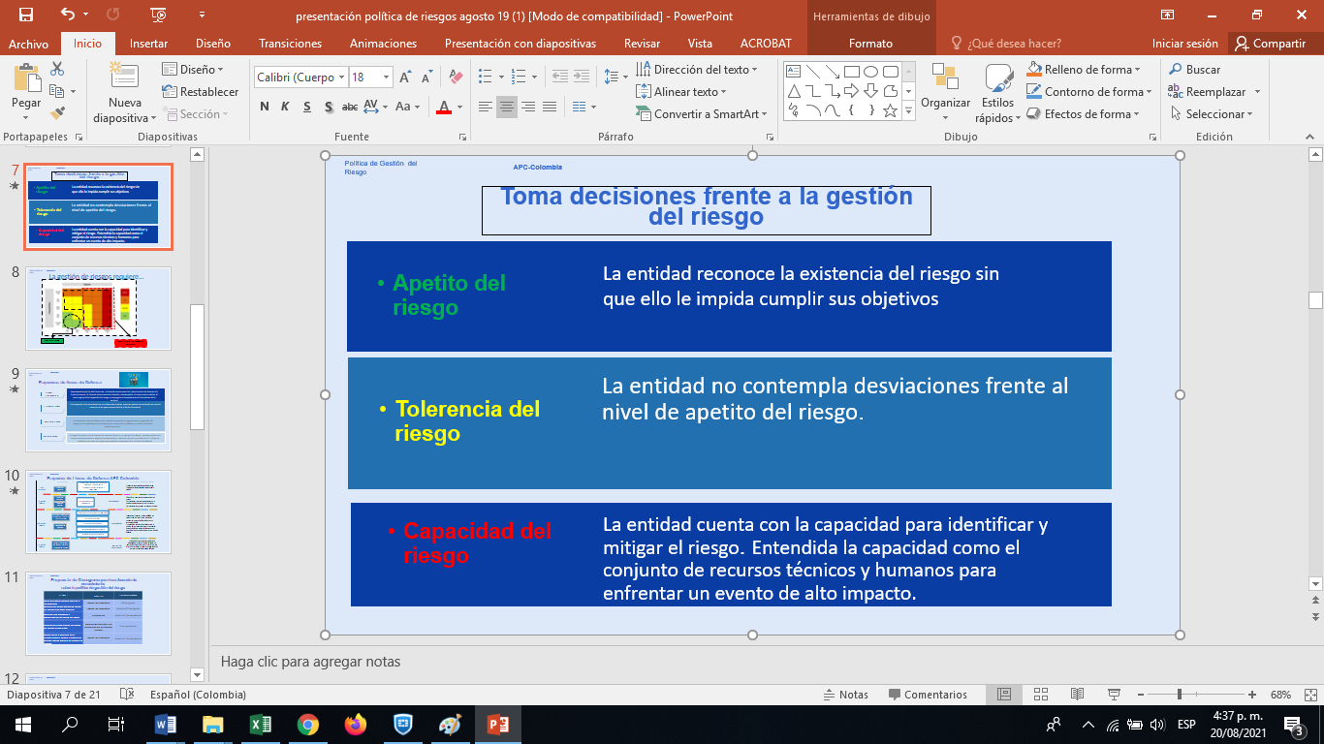

**Fuente:** Elaboración del Grupo Interno Trabajo de Planeación de APC-Colombia en julio de 2021, con base en las orientaciones establecidas en la Guía para la administración del riesgo y el diseño de controles en entidades públicas, expedida la versión No. 5 en diciembre de 2020, por el Departamento Administrativo de la Función Pública (DAFP).

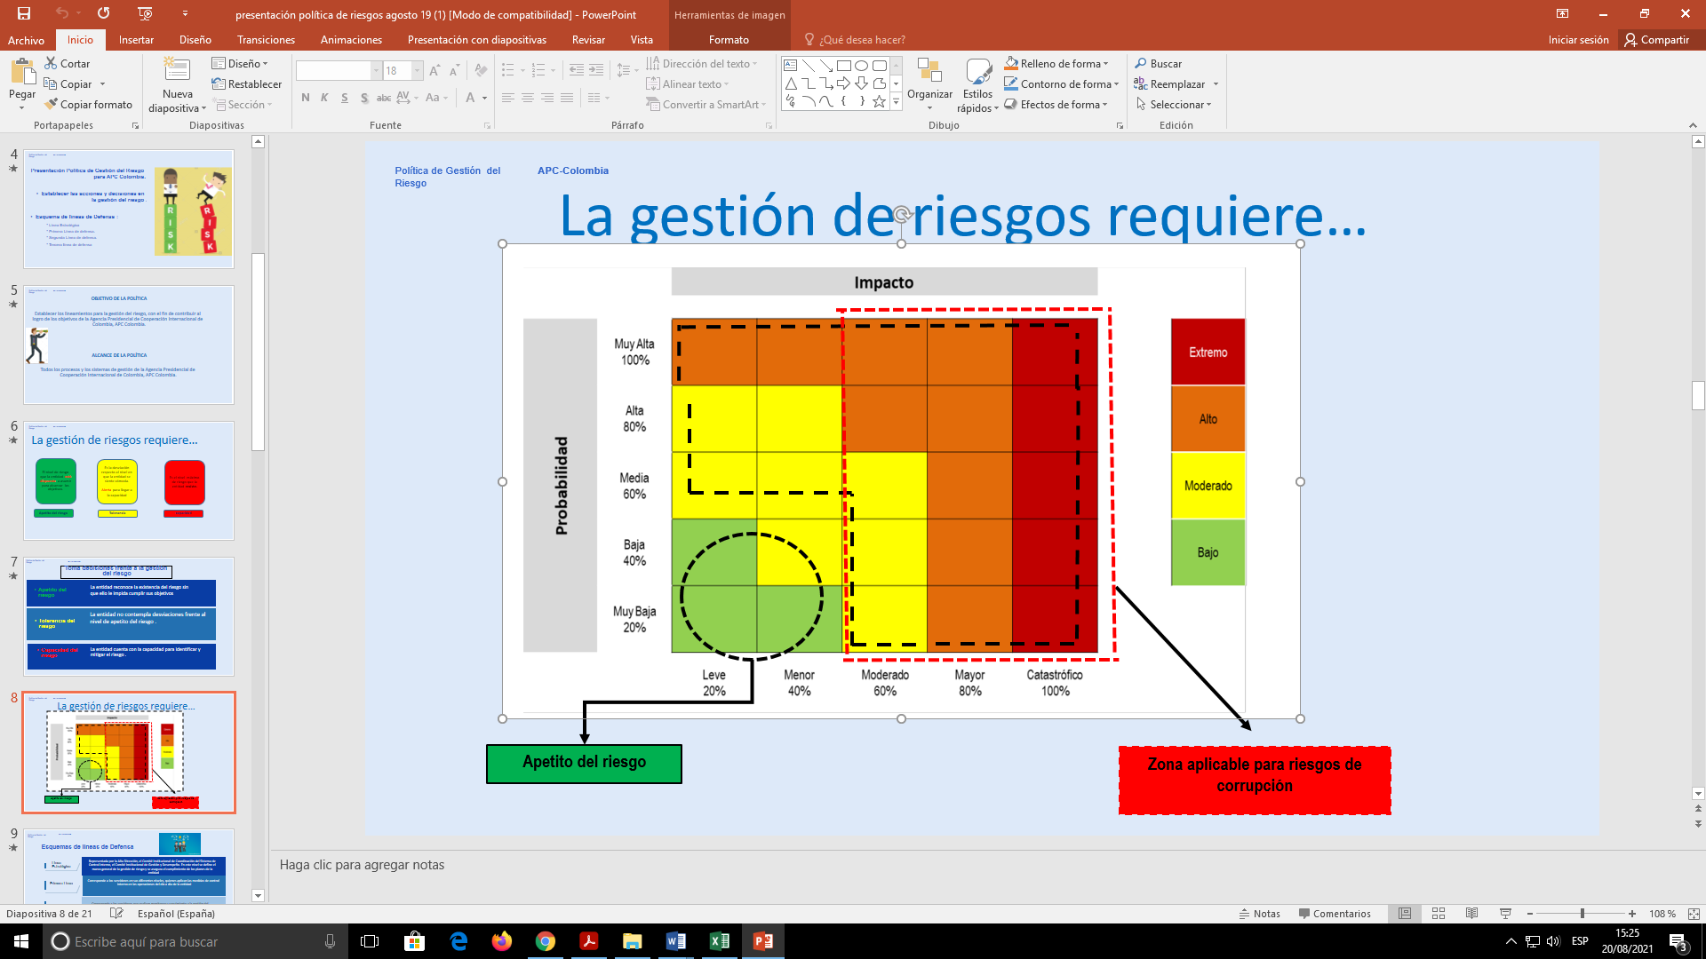

**Fuente:** Elaboración del Grupo Interno Trabajo de Planeación de APC-Colombia en julio de 2021, con base en las orientaciones establecidas en la Guía para la administración del riesgo y el diseño de controles en entidades públicas, expedida la versión No. 5 en diciembre de 2020, por el Departamento Administrativo de la Función Pública (DAFP).

**Roles y responsabilidades**

APC-Colombia determina la responsabilidad mediante líneas de defensa y las acoge según la siguiente tabla 1:



**Fuente:** Elaboración del Grupo Interno Trabajo de Planeación de APC-Colombia en agosto de 2021, con base en las orientaciones establecidas en la Guía para la administración del riesgo y el diseño de controles en entidades públicas, expedida la versión No. 5 en diciembre de 2020, por el Departamento Administrativo de la Función Pública (DAFP).

**Líneas de Defensa**

Bajo el esquema de líneas de defensa se logra de una manera simple y efectiva el fortalecimiento de las comunicaciones en la gestión del riesgo y control, por medio de la definición de funciones y deberes relacionados, de la siguiente forma:

* **Línea Estratégica:** Representada por la Alta Dirección, el Comité Institucional de Coordinación del Sistema de Control Interno, el Comité Institucional de Gestión y Desempeño y el Comité Directivo. En este nivel se define el marco general de la gestión de riesgo y se asegura el cumplimiento de los planes de la entidad.
* **Primera línea de defensa:** Corresponde a los servidores en sus diferentes niveles, quienes aplican las medidas de control interno en las operaciones del día a día de la entidad y quienes tengan personal a cargo. Se debe precisar que cuando se trate de servidores que ostenten un cargo de responsabilidad (jefe) dentro de la estructura organizacional, se denominan controles de gerencia operativa, ya que son aplicados por líderes o responsables de proceso. Esta línea se encarga del mantenimiento efectivo de controles internos, por consiguiente, identifica, evalúa, controla y mitiga los riesgos
* **Segunda línea de defensa:** Corresponde a los servidores que realizan monitoreo y seguimiento a la gestión del riesgo y al cumplimiento de lineamientos, directrices y políticas; y rinden cuentas a la alta dirección.
* **Tercera línea de defensa:** A cargo del asesor con funciones de control interno y su equipo de trabajo, quienes evalúan de manera independiente y objetiva la efectividad y cobertura de los controles de la 2ª línea de defensa y en caso de requerirse evalúa los controles de la 1ª línea de defensa. Adicionalmente, brinda asesoría a los responsables de los procesos respecto a la gestión del riesgo, como complemento a la labor de quien lidera la gestión del riesgo.

**Marco Conceptual para el apetito del riesgo**

Teniendo en cuenta que, dentro de los lineamientos metodológicos para la política de gestión del riesgo, se debe considerar el apetito del riesgo, como el nivel de aceptación del riesgo en relación a los objetivos, las metas, la misionalidad, el marco legal y las demás disposiciones establecidas por la alta dirección de la APC-Colombia y poder llevar a la práctica este marco conceptual, se debe tener en cuenta los siguientes términos para analizar la presente gráfica, a fin de contar con mayores elementos de juicio para su lectura y comprensión:

* **Nivel de riesgo:** es el valor que se determina a partir de combinar la probabilidad de ocurrencia de un evento potencialmente perjudicial y la magnitud del impacto que este evento recaería sobre la capacidad interna institucional de lograr sus objetivos, cumplir sus metas y su misionalidad.
* **Apetito de riesgo:** es el valor que la entidad debe, desea y acepta gestionar en relación con los objetivos, las metas, la misionalidad, el marco legal, entre otras disposiciones. Este puede ser diferente para los distintos tipos de riesgos que la entidad identifique.
* **Tolerancia de riesgo:** es el valor de la máxima desviación aceptable del nivel de riesgo con respecto al valor que la entidad debe, desea y acepta gestionar en el apetito del riesgo.
* **Capacidad de riesgo:** es el valor máximo del nivel de riesgo que una entidad puede tolerar y a partir de este, la alta dirección consideraría que no sería factible lograr sus objetivos, cumplir sus metas y su misionalidad.

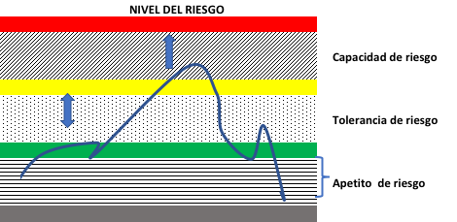

**Fuente:** Información tomada de la Guía de buenas prácticas de gestión de riesgos del Instituto de Auditores Internos (IIA GLOBAL) en junio de 2013.

En virtud del marco conceptual presentado anteriormente, se hace necesario puntualizar cada uno de esos conceptos a la realidad que enmarca la agencia, de acuerdo con los riesgos que se identifiquen ya sean de corrupción, de gestión o de seguridad de la información.

La gestión del riesgo en la Entidad se define como el proceso mediante el cual se identifican, analizan, valoran, se da tratamiento y se efectúa el monitoreo a los riesgos que puedan afectar o resaltar para el cumplimiento de los objetivos institucionales y el desempeño de los procesos

A partir de la identificación y aplicación de los controles, la agencia determina el riesgo residual; y es con base en éste que puede tener el criterio de aceptación o apetito de riesgos para su tratamiento.

Con respecto al apetito del riesgo, la entidad reconoce la existencia del riesgo sin que ello le impida cumplir sus objetivos y no contempla desviaciones frente al mismo. La entidad cuenta además con la capacidad para identificar y mitigar el riesgo. Entendida la capacidad como el conjunto de recursos técnicos y humanos para enfrentar un evento de alto impacto.

# IDENTIFICACIÓN DEL RIESGO

### Análisis de los objetivos estratégicos y de los procesos

La entidad cuenta con los objetivos estratégicos y de los procesos, los cuales se encuentran articulados con la misión y la visión; y coordinado con el mapa de procesos, como se mencionó en el capítulo anterior.

Todos los procesos de acuerdo con sus objetivos, deben realizar el ejercicio de identificar los riesgos que le aplique ya sean de gestión, corrupción y seguridad de la información. Es decir, tener en cuenta “*El efecto que se causa sobre los objetivos de la Agencia debido a eventos potenciales, la posibilidad de que por acción u omisión se use el poder para desviar la gestión de lo público hacia un beneficio privado, y la eventualidad de que una amenaza concreta pueda explotar una vulnerabilidad para causar una pérdida o daño en un activo de información”*.

Es importante resaltar que dentro de las clases de riesgos están inmersos los riesgos de corrupción. “posibilidad de que, por acción u omisión, se use el poder para desviar la gestión de lo público hacia un beneficio privado[1].

Adicionalmente, en el momento de la identificación se puede llevar a cabo el siguiente ejercicio respondiendo estas preguntas:

|  |  |
| --- | --- |
| **¿QUÉ PUEDE SUCEDER?** | Identificar la afectación del cumplimiento del objetivo estratégico o del proceso según sea el caso |
| **¿CÓMO PUEDE SUCEDER?** | Establecer las causas a partir de los factores determinados en el contexto |
| **¿CUÁNDO PUEDE SUCEDER?** | Determinar de acuerdo al desarrollo del proceso |
| **¿QUÉ CONSECUENCIAS TENDRÍA SU MATERIALIZACIÓN?** | Determinar los posibles efectos por la materialización del riesgo |

**Fuente:** Información tomada de la Guía para la administración del riesgo y el diseño de controles en entidades públicas del Departamento Administrativo de la Función Pública (DAFP) en diciembre de 2020.

**NOTA:** Dichas preguntas, se responden teniendo en cuenta el indicador y la meta definida para el entregable (para el caso de los riesgos de proceso) y los resultados esperados de cada estrategia (para el caso de los riesgos que pudieran afectar el cumplimiento de los objetivos estratégicos).

De acuerdo con la “Guía para la administración del riesgo, del Departamento Administrativo de la Función Pública”, APC-Colombia define la siguiente estructura para el nombre de los riesgos.



**Fuente:** Información tomada de la Guía para la administración del riesgo y el diseño de controles en entidades públicas del Departamento Administrativo de la Función Pública (DAFP) en diciembre de 2020.

Ahora bien, desglosando la estructura propuesta tenemos:

* **Impacto:** las consecuencias que puede ocasionar a la organización la materialización del riesgo.
* **Causa inmediata:** circunstancias o situaciones más evidentes sobre las cuales se presenta el riesgo, las mismas no constituyen la causa principal o base para que se presente el riesgo.
* **Causa raíz:** es la causa principal o básica, corresponden a las razones por la cuales se puede presentar el riesgo, son la base para la definición de controles en la etapa de valoración del riesgo. Se debe tener en cuenta que para un mismo riesgo puede n existir más de una causa o subcausas que pueden ser analizadas[2].

Aplicando los criterios o recomendaciones anteriormente mencionadas, el ejemplo que podría verse de la siguiente manera:



**Fuente:** Información tomada de la Guía para la administración del riesgo y el diseño de controles en entidades públicas del Departamento Administrativo de la Función Pública (DAFP) en diciembre de 2020.

De acuerdo con la “Guía para la administración del riesgo y el diseño de controles en entidades públicas”, del Departamento Administrativo de la Función Pública (DAFP), se establecen las siguientes técnicas para la redacción del riesgo:

* **“Evitar iniciar con palabras negativas como”:** “No…”, “Que no…”, o con palabras que denoten un factor de riesgo (causa) tales como: “ausencia de”, “falta de”, “poco(a)”, “escaso(a)”, “insuficiente”, “deficiente”, “debilidades en…”.
* **“Objetivo del proceso”:** “si el objetivo del proceso es “adquirir con oportunidad y calidad técnica los bienes y servicios requeridos por la entidad para su continua operación” un riesgo puede ser: “Adquisición de los bienes y servicios requeridos, sin el cumplimiento de los requisitos y necesidades de la Entidad”.
* **“Generar en el lector o escucha la imagen del evento como si ya estuviera sucediendo”** “Ejemplo de riesgo de corrupción: posibilidad de recibir o solicitar cualquier dádiva o beneficio a nombre propio o de terceros con el fin de celebrar un contrato.”

### Clasificación de los riesgos

Admite agrupar los riesgos identificados por los procesos de la Agencia de acuerdo con una clasificación, la cual se presenta a continuación con los factores generadores de riesgo (identificados anteriormente) y su interrelación es la siguiente:

| CLASIFICACIÓN DEL RIESGO CON RELACIÓN  A LOS FACTORES DE RIESGO | | |
| --- | --- | --- |
| GRUPO | DEFINICIÓN | FACTORES |
| EJECUCIÓN Y ADMINISTRACIÓN DE PROCESOS | Pérdidas derivadas de errores en la ejecución y administración de procesos. | PROCESOS |
| FRAUDE EXTERNO | Pérdida derivada de actos de fraude por personas ajenas a la organización, no participa personal de la entidad. | EVENTO EXTERNO |
| FRAUDE INTERNO | Pérdida debido a actos de fraude, actuaciones irregulares, comisión de hechos delictivos abuso de confianza, apropiación indebida, incumplimiento de regulaciones legales o internas de la entidad en las cuales está involucrado por lo menos un (1) participante interno de la organización, son realizadas de forma intencional y/o con ánimo de lucro para sí mismo o para terceros. | TALENTO HUMANO |
| FALLAS TECNOLÓGICAS | Errores en hardware, software, telecomunicaciones, interrupción de servicios básicos. | TECNOLOGÍA |
| RELACIONES LABORALES | Pérdidas que surgen de acciones contrarias a las leyes o acuerdos de empleo, salud o seguridad, del pago de demandas por daños personales o de discriminación. | PUEDEN ASOCIARSE A VARIOS FACTORES DE RIESGO |
| USUARIOS, PRODUCTOS Y PRÁCTICAS | Fallas negligentes o involuntarias de las obligaciones frente a los usuarios y que impiden satisfacer una obligación profesional frente a éstos. | PUEDEN ASOCIARSE A VARIOS FACTORES DE RIESGO |
| DAÑOS A ACTIVOS FIJOS / EVENTOS EXTERNOS | Pérdida por daños o extravíos de los activos fijos por desastres naturales u otros riesgos / eventos externos como atentados, vandalismo, orden público, entre otros. | INFRA EXTRUCTURA / EVENTO EXTERNO |

**Fuente:** Elaboración del Grupo Interno Trabajo de Planeación de APC-Colombia en agosto de 2021, con base en las orientaciones establecidas en la Guía para la administración del riesgo y el diseño de controles en entidades públicas, expedida la versión No. 5 en diciembre de 2020, por el Departamento Administrativo de la Función Pública (DAFP).

# VALORACIÓN DEL RIESGO

Se busca establecer la probabilidad de ocurrencia del riesgo y sus consecuencias o impacto, con el fin de estimar la zona de riesgo inicial (RIESGO INHERENTE). Es decir, el estado del riesgo en un escenario sin controles. A continuación, se explica la probabilidad y el impacto del riesgo, que se debe establecer en esta etapa de análisis (riesgo inherente) y en la etapa de valoración (riesgo residual).

### Análisis del riesgo

Para este análisis, la entidad adopta las tablas probabilidad e impacto señalada en la Guía para la administración de riesgos y diseño de controles, versión 5 de diciembre 2020.

* **Probabilidad:** Toda vez, que la probabilidad inherente del riesgo (antes de establecer los controles) se define como “*La posibilidad de ocurrencia del riesgo; debido al número de veces que la actividad se realiza durante el periodo de 1 año” (A mayor frecuencia, mayor posibilidad de riesgo.)*

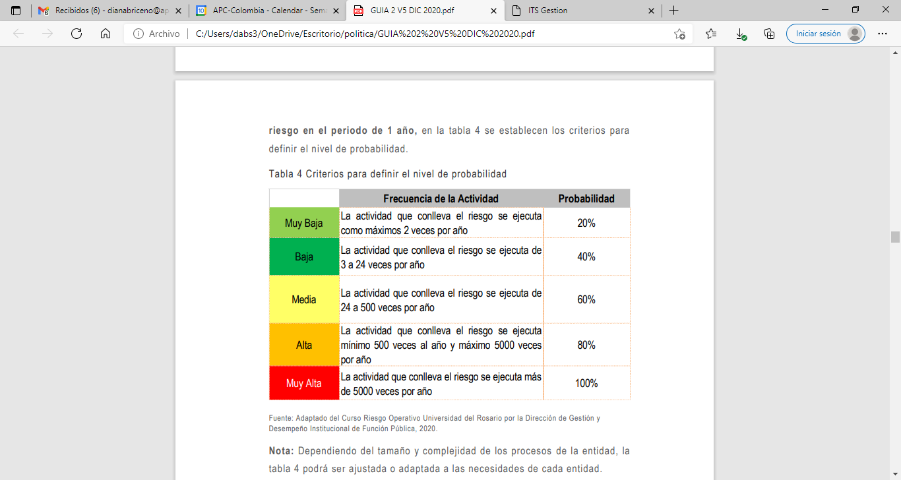

* **Impacto:** La clasificación del nivel de impacto, se determinan de acuerdo con *“Las consecuencias que puede ocasionar a la entidad la materialización del riesgo”*,según la tabla de criterios definidos en la versión 2020 de la Guía del DAFP, todas estas afectaciones se agrupan en impacto económico y reputacional, como las variables principales que contemplan la ejecución presupuestal, pagos por sanciones económicas, indemnizaciones a terceros, sanciones por incumplimiento de tipo legal, afectación de la imagen institucional, vulneraciones a la información y fallas en la prestación del servicio.

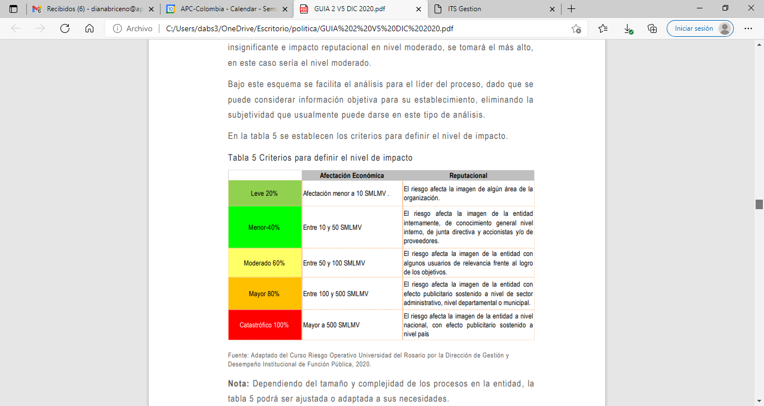

**NOTA:** Cuando se presenten los 2 impactos para un mismo riesgo, tanto económico como reputacional, pero con diferentes niveles, se debe tomar el nivel más alto, por ejemplo: en el caso que un riesgo identificado se define con impacto económico en nivel insignificante e impacto reputacional en nivel moderado, se tomará el más alto, es decir, el nivel moderado.

**IMPORTANTE:** Frente al análisis de probabilidad e impacto no se utiliza criterio experto, esto quiere decir que el líder del proceso, como conocedor de su quehacer, define cuántas veces desarrolla la actividad, esto para el nivel de probabilidad, y es a través de la tabla establecida que se ubica en el nivel correspondiente, dicha situación se repite para el impacto, ya que no se trata de un análisis subjetivo.

### Evaluación de riesgos

Esta se logra a través de la estimación de la probabilidad de ocurrencia y sus consecuencias o impacto que determina la zona de riesgos INHERENTE

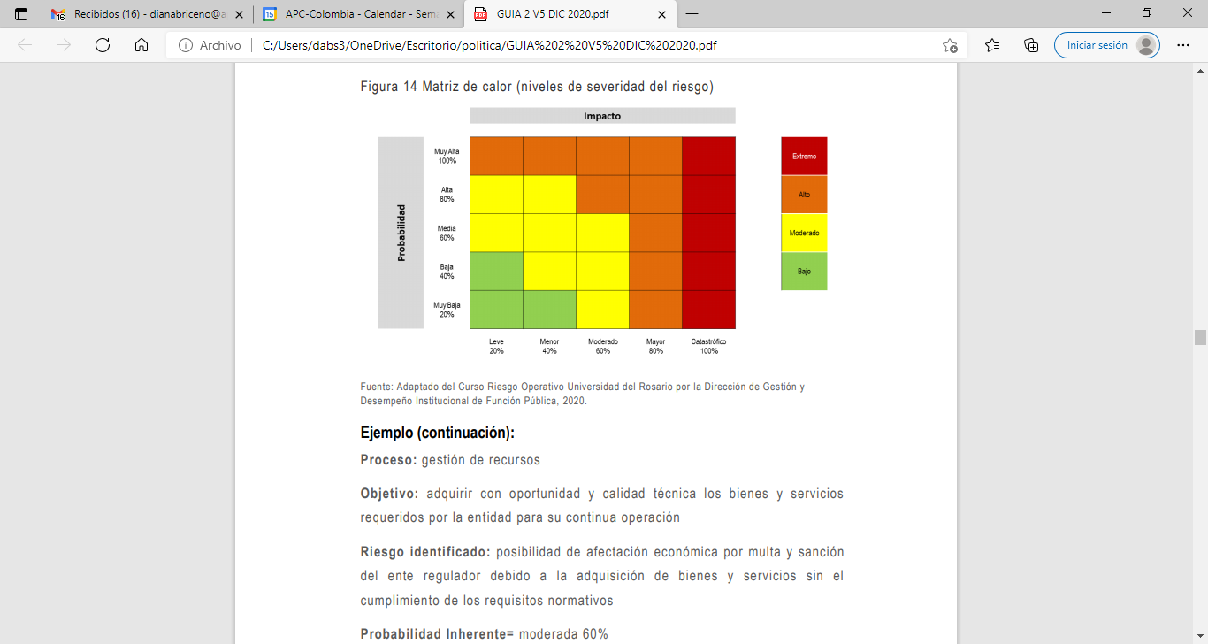

**Valoración de los controles**

La valoración del riesgo es el producto de confrontar los resultados del análisis del riesgo con los controles identificados, esto se hace con el objetivo de establecer prioridades para su manejo y tomar decisiones.

Para una adecuada redacción del control se propone una estructura que facilitará más adelante entender su tipología y otros atributos para su valoración. La estructura es la siguiente:



**Fuente:** Información tomada de la Guía para la administración del riesgo y el diseño de controles en entidades públicas del Departamento Administrativo de la Función Pública (DAFP) en diciembre de 2020.

Se muestra a continuación un esquema que presenta la tipología de los controles preventivos, detectivos y correctivos, así mismo, tener en cuenta características de los procesos (entradas, interrelaciones y salidas), establecidas en la versión 2020 de la Guía del DAFP.

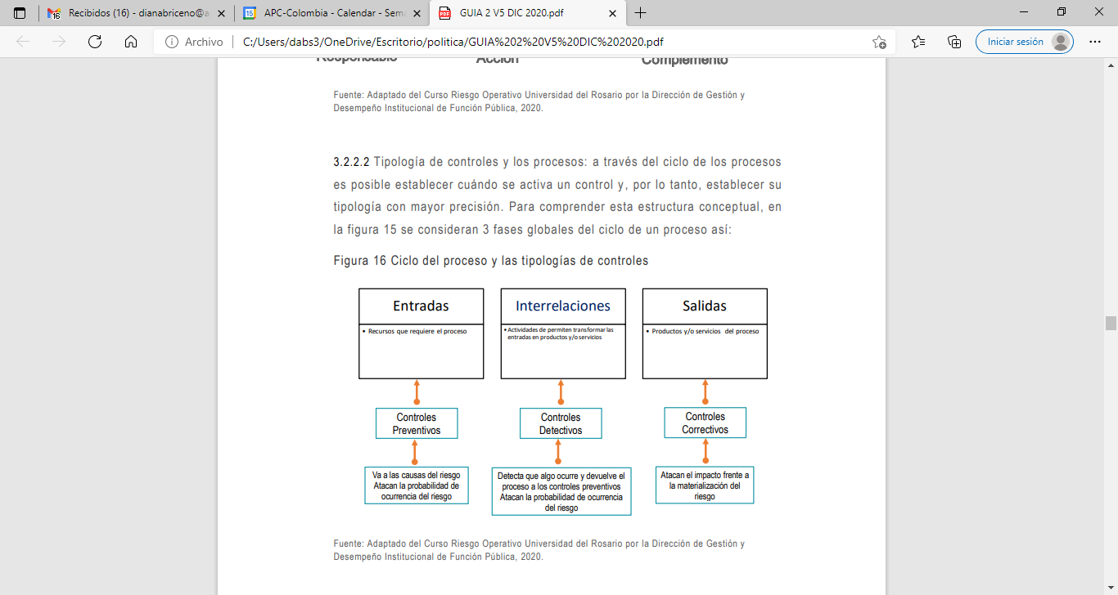

**Fuente:** Información tomada de la Guía para la administración del riesgo y el diseño de controles en entidades públicas del Departamento Administrativo de la Función Pública (DAFP) en diciembre de 2020.

Para realizar la valoración de los controles es necesario recordar que éstos se clasifican en:

* **Preventivos:** control accionado en la entrada del proceso y antes de que se realice la actividad originadora del riesgo.
* **Correctivos:** control accionado en la salida del proceso y después de que se materializa el riesgo.
* **Detectivos:** control accionado durante la ejecución del proceso[3].

**Análisis y evaluación de los controles**

Para llevar a cabo el análisis y evaluación de los controles, es necesario considerar los atributos que permiten realizar un mejor análisis de valoración para el diseño del control. Con base en lo anterior, la siguiente tabla presenta los atributos que se deben tener en cuenta para el diseño de los controles[4].

| ATRIBUTOS PARA EL DISEÑO DEL CONTROL | | | | |
| --- | --- | --- | --- | --- |
| CARACTERÍSTICAS | | | DESCRIPCIÓN | PESO |
| ATRIBUTOS DE EFICIENCIA | **TIPO** | **PREVENTIVO** | Va hacia las causas del riesgo, aseguran el resultado final esperado (el movimiento en la matriz de calor acorde con el tipo de control, ataca la probabilidad). | **25%** |
| **DETECTIVO** | Detecta que algo ocurre y devuelve el proceso a los controles preventivos. Se pueden generar reprocesos (el movimiento en la matriz de calor acorde con el tipo de control, ataca la probabilidad). | **15%** |
| **CORRECTIVO** | Dado que permiten reducir el impacto de la materialización del riesgo, tienen un costo en su implementación (el movimiento en la matriz de calor acorde con el tipo de control, ataca el impacto). | **10%** |
| **IMPLEMENTACIÓN** | **AUTOMÁTICO** | Son actividades de procesamiento o validación de información que se ejecutan por un sistema y/o aplicativo de manera automática sin la intervención de personas para su realización. | **25%** |
| **MANUAL** | Controles que son ejecutados por una persona., tiene implícito el error humano. | **15%** |
| *ATRIBUTOS DE INFORMATIVOS | **DOCUMENTACIÓN** | **DOCUMENTADO** | Controles que están documentados en el proceso, ya sea en manuales, procedimientos, flujogramas o cualquier otro documento propio del proceso. | - |
| **SIN DOCUMENTAR** | Identifica a los controles que pese a que se ejecutan en el proceso no se encuentran documentados en ningún documento propio del proceso | - |
| **FRECUENCIA** | **CONTINUA** | Este atributo identifica a los controles que se ejecutan siempre que se realiza la actividad originadora del riesgo. | - |
| **ALEATORIA** | Este atributo identifica a los controles que no siempre se ejecutan cuando se realiza la actividad originadora del riesgo | - |
| **EVIDENCIA** | **CON REGISTRO** | El control deja un registro que permite evidenciar la ejecución del control | - |
| **SIN REGISTRO** | El control no deja registro de la ejecución del control | - |

**Fuente:** Información tomada de la Guía para la administración del riesgo y el diseño de controles en entidades públicas del Departamento Administrativo de la Función Pública (DAFP) en diciembre de 2020.

Es necesario tener en cuenta que los controles pueden minimizar la probabilidad en alto o menor grado.

**NOTA:** Los atributos de formalización para el diseño de controles, se recogerán de manera informativa, con la finalidad de conocer el entorno del control y tener la posibilidad de complementar el análisis con elementos cualitativos, estos no tienen una incidencia directa con su efectividad (equilibrio entre la eficacia y eficiencia).

Teniendo en cuenta que es a partir de los controles que se dará el movimiento, en la matriz de calor que corresponde a la siguiente figura se muestra cuál es el movimiento en el eje de probabilidad y en el eje de impacto de acuerdo con los tipos de controles.

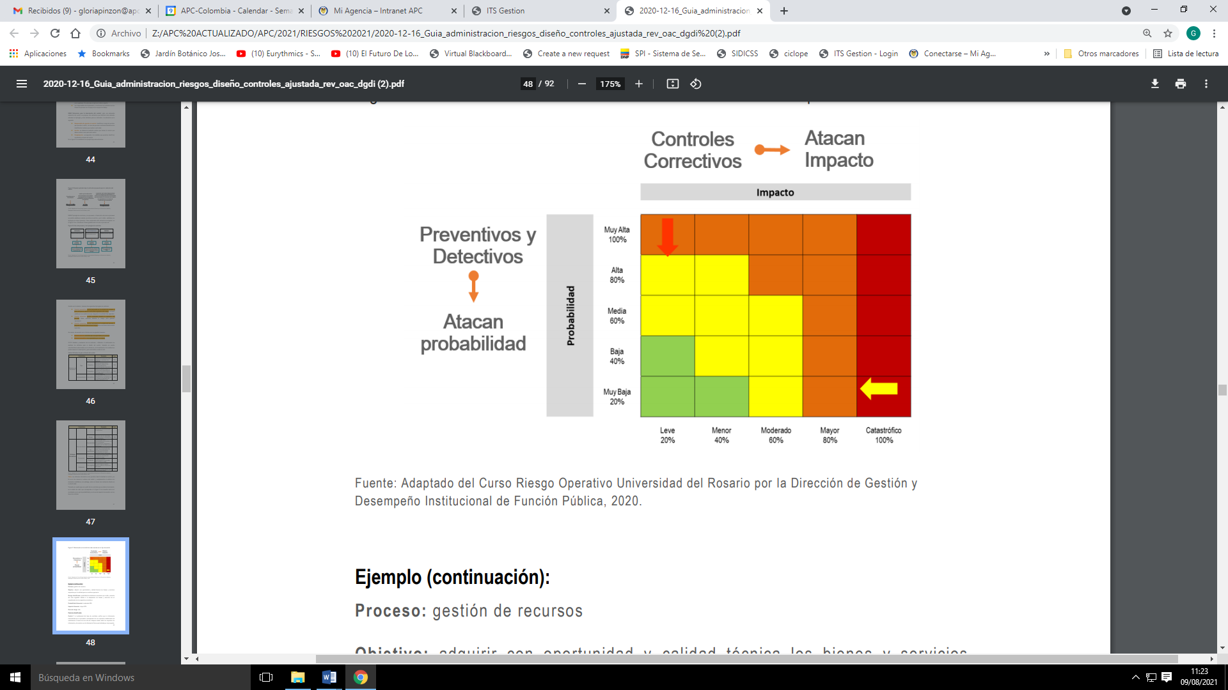

**Fuente:** Adaptado del Curso Riesgo Operativo Universidad del Rosario por la Dirección de Gestión y Desempeño Institucional de Función Pública, 2020.

Este es un ejemplo de cómo se debe formular los controles asociados a un riesgo; y así llevar a cabo la aplicación de los controles; y conocer cuál sería el posible riesgo residual después de controles.



**Fuente:** Elaboración del Grupo Interno Trabajo de Planeación de APC-Colombia en agosto de 2021, con base en las orientaciones establecidas en la Guía para la administración del riesgo y el diseño de controles en entidades públicas, expedida la versión No. 5 en diciembre de 2020, por el Departamento Administrativo de la Función Pública (DAFP).

### Estrategia para combatir el riesgo

La agencia debe iniciar el monitoreo y seguimiento de riesgos a partir de cada una de las líneas de defensa acorde con los roles que en cada una de ellas ejerzan los funcionarios y los responsables de todos los procesos.

Cuando el nivel de riesgo es alto: Si, Producto del análisis de la aplicación de los controles, se identifica que el riesgo residual se ubica en zona de riesgo mayor y/o catastrófico (naranja y rojo), se debe establecer el plan de acción o plan de tratamiento; de lo contrario ir a la causa raíz para su posible eliminación.

Cuando producto del análisis a los resultados de los controles aplicados, se establezcan que la probabilidad de ocurrencia y el impacto derivado de ésta, se ubique en el mapa de calor así: a) en zona de riesgo bajo, se aceptará, b) en zona de riesgo moderado se deberá analizar y/o ajustar los controles, a fin de ubicar el riesgo en zona baja.

Deberá seleccionar una única opción de manejo o tratamiento acorde con lo definido con estos lineamientos y tener en cuenta los siguientes aspectos:

En la siguiente figura “Estrategias para combatir el riesgo”, contenida en la Guía para la administración del riesgo y el diseño de controles en entidades públicas del Departamento Administrativo de la Función Pública (DAFP) de la versión 5 actualizada en diciembre de 2020, se observan las tres (3) opciones citadas anteriormente, donde se establece su relación con la necesidad de definir los planes dentro del respectivo mapa de riesgos institucional.

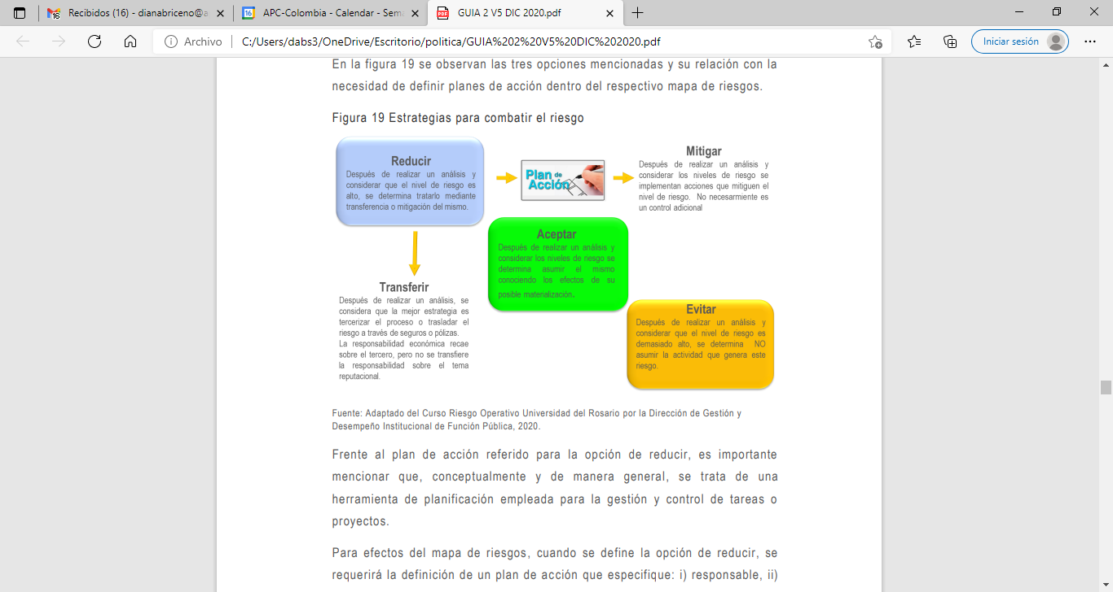

**Fuente:** Información tomada de la Guía para la administración del riesgo y el diseño de controles en entidades públicas del Departamento Administrativo de la Función Pública (DAFP) en diciembre de 2020.

Frente al plan de acción o plan de manejo referido para la opción de reducir, es importante mencionar que se trata de una herramienta de planificación empleada para la gestión y control de tareas o proyectos. Para efectos del mapa de riesgos, cuando se define la opción de reducir, se requerirá la definición de un plan de acción que especifique: i) responsable, ii) fecha de implementación, y iii) fecha de seguimiento, como se puede evidenciar en la siguiente imagen.

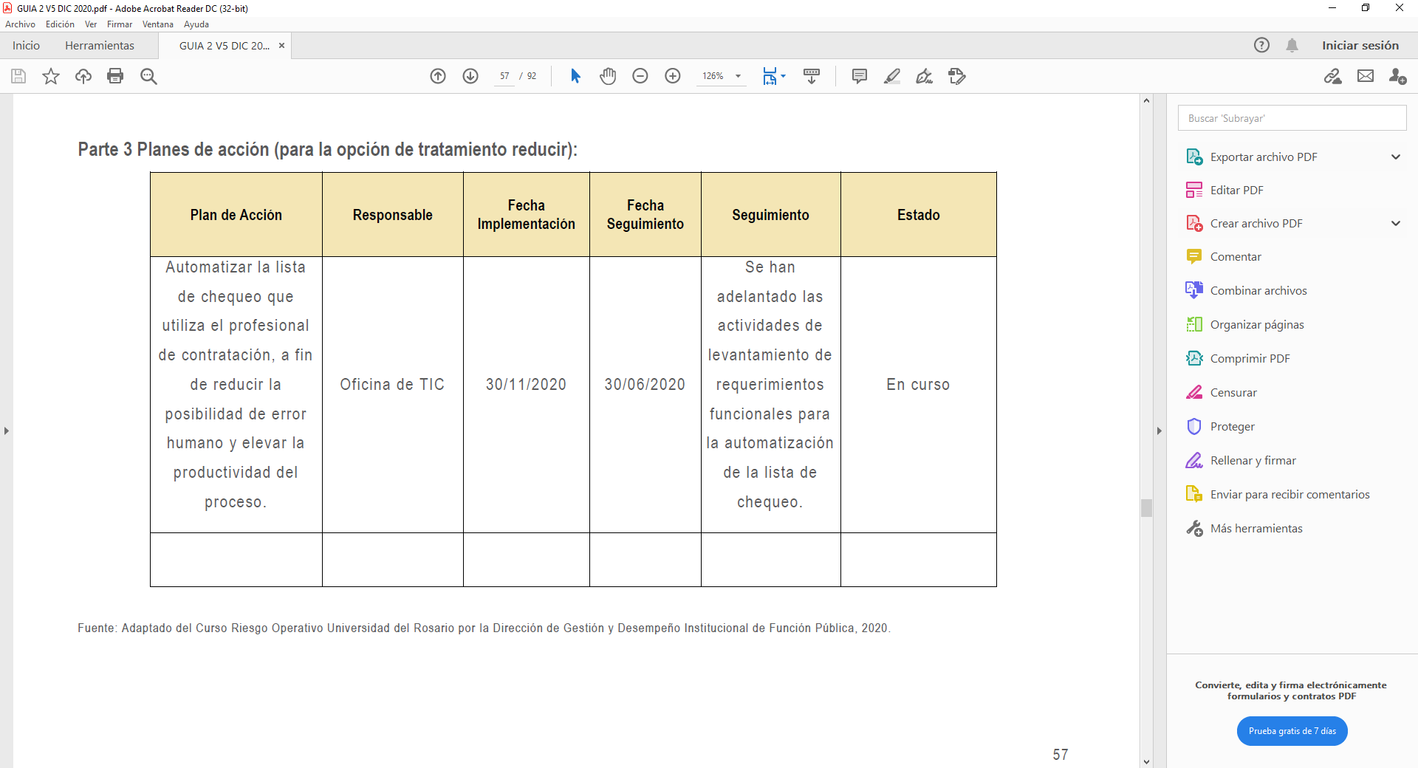

**Fuente:** Información tomada de la Guía para la administración del riesgo y el diseño de controles en entidades públicas del Departamento Administrativo de la Función Pública (DAFP) en diciembre de 2020.

En el seguimiento a la gestión del riesgo, se debe implementar las acciones necesarias, oportunas y eficaces en caso de materializarse el riesgo, mediante plan de contingencia.

Es importante tener en cuenta que el plan de contingencia es un plan correctivo cuando se materializa el riesgo y busca minimizar los impactos y efectos que puede ocasionar. Se analizan y verifican periódicamente frente al riesgo del proceso.

### Monitoreo y revisión

El seguimiento a la gestión de los riesgos está distribuido en esquemas de las líneas de defensa, dado que cada una de éstas debe efectuar la labor de seguimiento con diferentes alcances.

***Línea Estratégica***: En este nivel se define el marco general de la gestión de riesgo y se asegura el cumplimiento de los planes de la entidad.

***Primera línea de defensa***: Esta línea se encarga del mantenimiento efectivo de los controles internos, por consiguiente, identifica, evalúa, controla y mitiga los riesgos.

En el caso de los líderes de proceso, éstos deben realizar seguimiento y control permanente a los riesgos de su proceso.

Por su parte, cada servidor deberá registrar los avances de las acciones y controles a su cargo en el aplicativo Brújula, de acuerdo con la periodicidad definida para cada uno de ellos.

Igualmente, es deber de los líderes de proceso y todos los servidores en el marco del autocontrol monitorear la posible materialización de los riesgos y, en caso de que ello suceda, comunicar a los procesos de Direccionamiento Estratégico y Planeación y de Evaluación, Control y Mejora, implementar las acciones que correspondan de acuerdo con el plan de contingencia.

También es deber de todo colaborador de APC-Colombia, estar alerta a los riesgos asociados a su gestión y aplicar los controles y acciones de manejo respectivas para evitar que se materialicen los riesgos asociados a las actividades que desarrolla.

El monitoreo debe incluir la actualización de los riesgos si se presentan cambios en el proceso, en el momento que se requiera.

***Segunda línea de defensa***: Realiza monitoreo y seguimiento a la gestión del riesgo y al cumplimiento de lineamientos, directrices y políticas; y rinden cuentas a la alta dirección.

Realiza seguimiento periódico (por lo menos una vez cada cuatrimestre) a la gestión de los riesgos verificando la efectividad de los controles y las acciones de manejo implementadas por los líderes de proceso y sus servidores.

Así mismo, debe elaborar reportes, informes o documentos periódicos donde se consolide el seguimiento y la evaluación de la gestión de riesgos y socializarlo a la línea estratégica y primera línea de defensa para que se tomen las decisiones al respecto.

Por otra parte, los líderes de cada sistema de gestión o ámbito de gestión de riesgos, deben realizar un monitoreo permanente a la definición, valoración y tratamiento de los riesgos de su ámbito de gestión y deben elaborar informes periódicos de seguimiento y evaluación a la gestión de riesgos de su sistema o ámbito.

El Comité Institucional de Gestión y Desempeño, debe realizar seguimiento a la implementación y desarrollo de la gestión del riesgo y las directrices en materia de riesgos, por lo menos una vez al año; sin reñir con la competencia que le asiste al Comité Institucional de Coordinación del Sistema de Control Interno.

***Tercera línea de defensa***: A cargo del asesor con funciones de control interno y su equipo de trabajo, quienes evalúan de manera independiente y objetiva la efectividad y cobertura de los controles de la 2ª línea de defensa y en caso de requerirse evalúa los controles de la 1ª línea de defensa; asimismo evalúa las acciones de los planes de tratamiento cuando haya lugar. Adicionalmente, brinda asesoría a los responsables de los procesos en todas las etapas de la administración del riesgo generando recomendaciones, como complemento a la labor de quien lidera la gestión del riesgo.

### Herramientas para la gestión del riesgo

Para el ingreso al SGI debe acceder por la Intranet - Mi Agencia, en el enlace: <http://www.miagencia.gov.co/index.php/login/?redirect_to=http%3A%2F%2Fwww.miagencia.gov.co%2F> , digitar el usuario y la contraseña asignados para poder tener acceso a la página principal del sistema, donde podrá ingresar a los diferentes módulos, según las opciones que le hayan sido habilitadas (según el perfil del usuario).

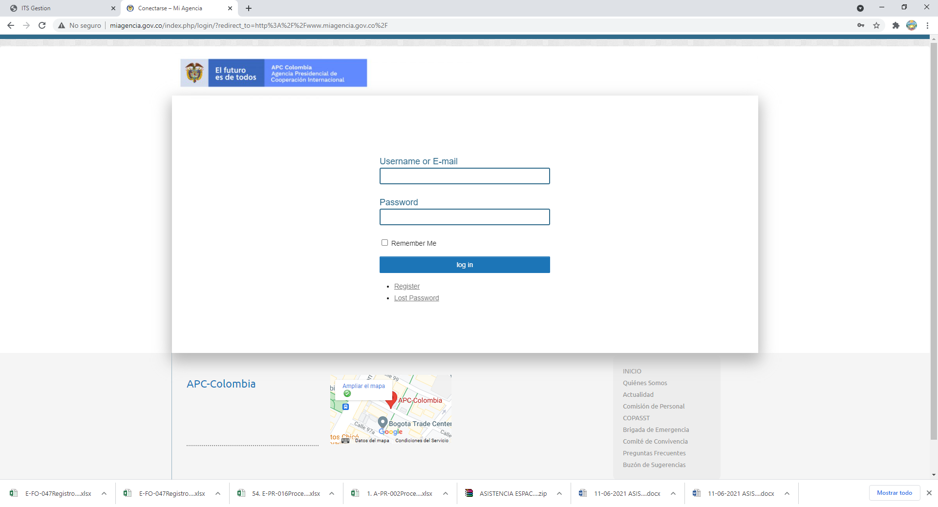

**Fuente:** Elaboración del Grupo Interno Trabajo de Planeación de APC-Colombia en agosto de 2021.

Dentro del sistema Brújula, se cuenta con diferentes módulos para realizar el seguimiento a la planeación institucional. Dentro de ellos se tiene: Estrategia, Procesos, Reuniones, Talento Humano, Encuestas, MECI, Riesgos y Administración.

Respecto al módulo de riesgos, a éste se ingresa, dando clic en la opción riesgos:

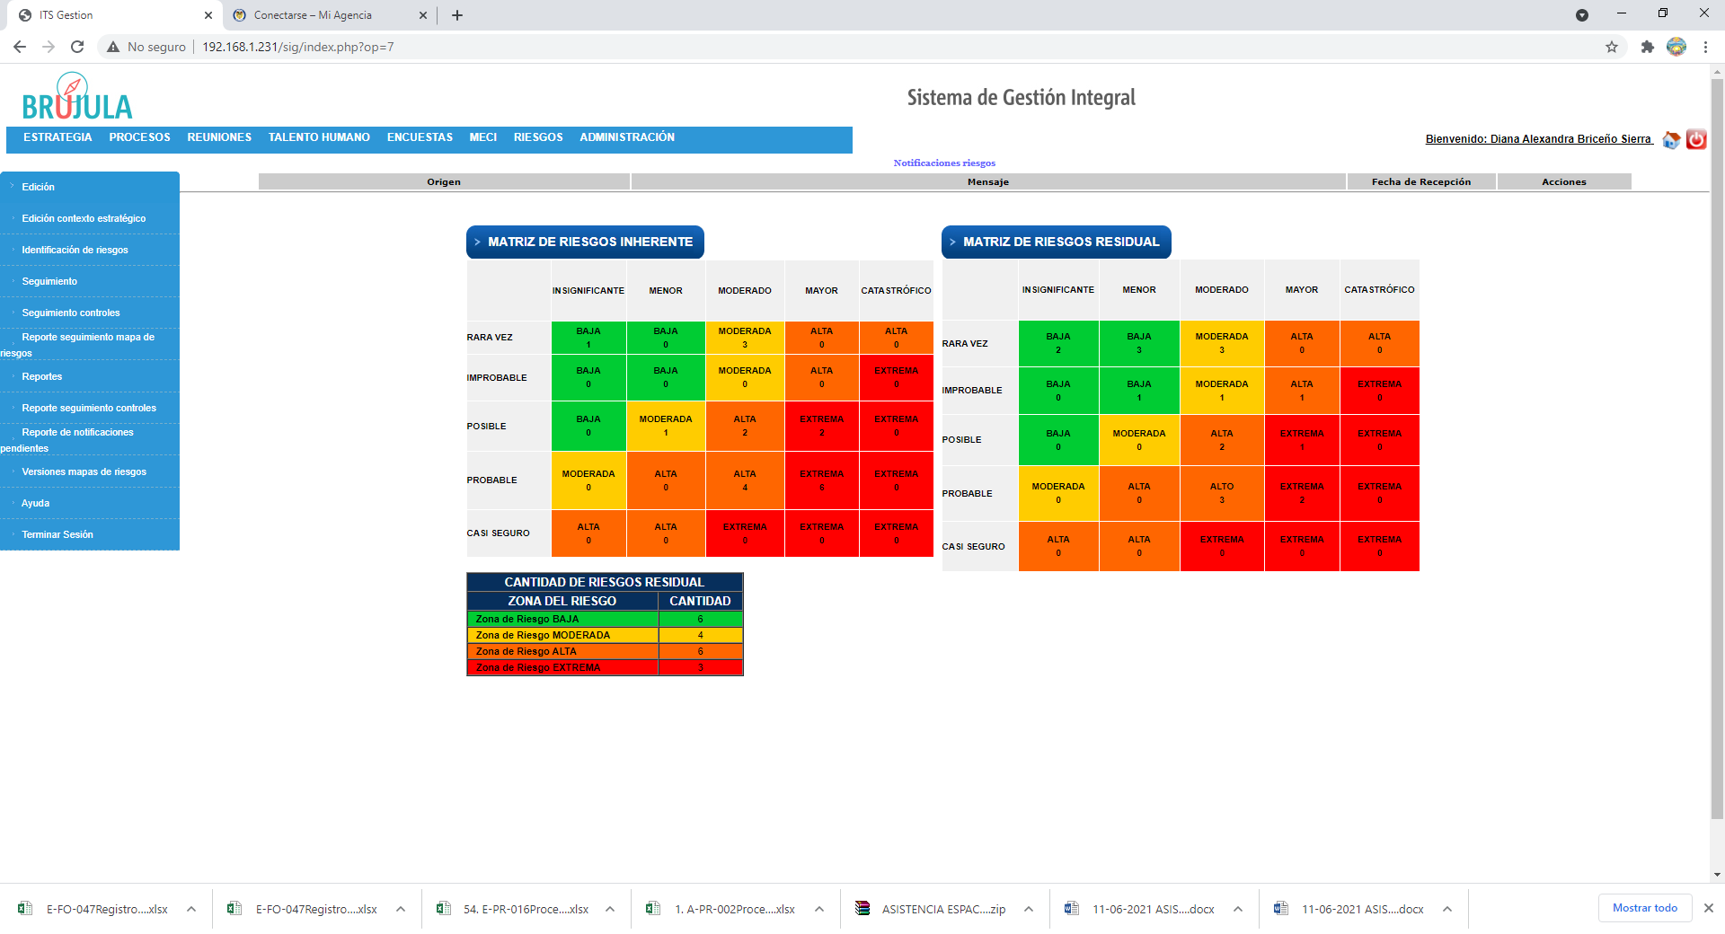

# LINEAMIENTOS SOBRE LOS RIESGOS RELACIONADOS CON ACTOS DE CORRUPCIÓN

Los lineamientos para identificar los riesgos de corrupción son equivalentes a las preguntas para la formulación de riesgos de gestión:

Adicionalmente, en el momento de la identificación se puede llevar a cabo el siguiente ejercicio respondiendo estas preguntas:

|  |  |
| --- | --- |
| **¿QUÉ PUEDE SUCEDER?** | Identificar la afectación del cumplimiento del objetivo estratégico o del proceso según sea el caso |
| **¿CÓMO PUEDE SUCEDER?** | Establecer las causas a partir de los factores determinados en el contexto |
| **¿CUÁNDO PUEDE SUCEDER?** | Determinar de acuerdo al desarrollo del proceso |
| **¿QUÉ CONSECUENCIAS TENDRÍA SU MATERIALIZACIÓN?** | Determinar los posibles efectos por la materialización del riesgo |

**Fuente:** Información tomada de la Guía para la administración del riesgo y el diseño de controles en entidades públicas del Departamento Administrativo de la Función Pública (DAFP) en diciembre de 2020.

Para diferenciar de un riesgo de gestión, se propone la definición del riesgo de corrupción

|  |  |  |  |  |
| --- | --- | --- | --- | --- |
| **MATRIZ: DEFINICIÓN DEL RIESGO DE CORRUPCIÓN** | | | | |
| Descripción del riesgo | Acción u omisión | Uso del poder | Desviar la gestión de lo público | Beneficio privado |
| Posibilidad de recibir o solicitar cualquier Dádiva o beneficio a nombre propio o de terceros con el fin de celebrar un contrato | **X** | **X** | **X** | **X** |

**Fuente:** Información tomada de la Guía para la administración del riesgo y el diseño de controles en entidades públicas del Departamento Administrativo de la Función Pública (DAFP) en diciembre de 2020.

La descripción del riesgo consolida la identificación del riesgo y los pasos a seguir en su formulación, seguimiento y análisis.

Frente a la valoración (probabilidad) se mantiene con los mismos lineamientos mencionados anteriormente en el capítulo 3.

Sin embargo, para el caso específico de la valoración del impacto se debe tener en cuenta los siguientes criterios que la Función Pública ha determinado.

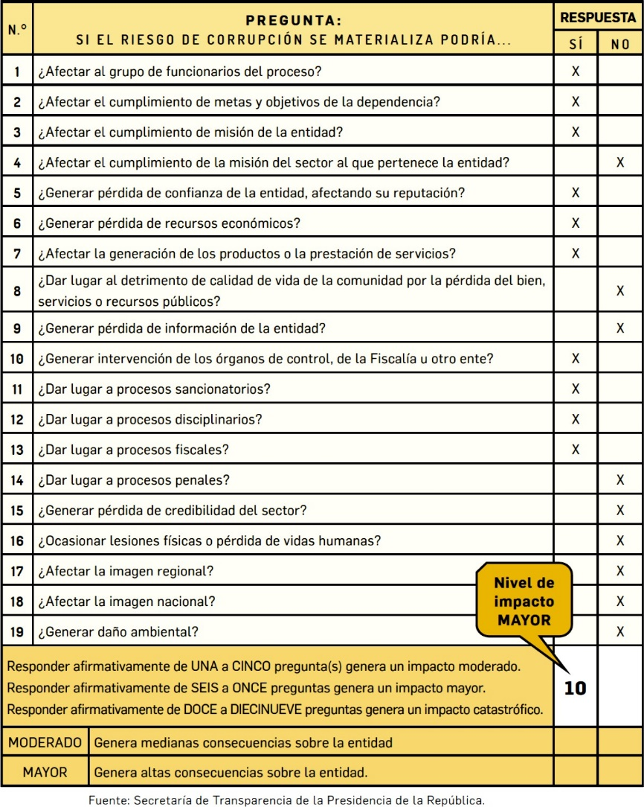

**Fuente:** Información tomada de la Guía para la administración del riesgo y el diseño de controles en entidades públicas del Departamento Administrativo de la Función Pública (DAFP) en diciembre de 2020.

# LINEAMIENTOS DE RIESGOS DE SEGURIDAD DE LA INFORMACIÓN

### Identificación de activos de información

Como primer paso para la identificación de riesgos de seguridad de la información es necesario identificar los activos de información del proceso.

|  |  |
| --- | --- |
| **¿QUÉ SON LOS ACTIVOS?** | **¿POR QUÉ IDENTIFICAR LOS ACTIVOS?** |
| * Servicios web * Redes * Información física o digital * Tecnologías de información TI * Tecnologías de operación TO que utiliza la organización para funcionar en el entorno digital | * La entidad puede saber **qué es lo que debe proteger para garantizar tanto su funcionamiento interno como su funcionamiento de cara al ciudadano** , aumentando así su confianza en el uso del entorno digital |

**Fuente:** Actualizado por la Dirección de Gestión y Desempeño Institucional de Función Pública y Ministerio TIC, 2020.

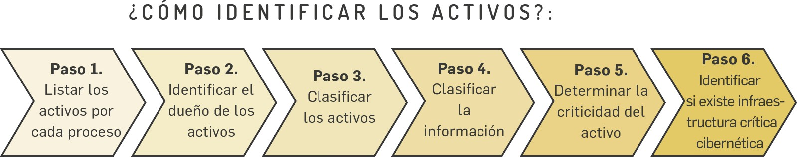

**Fuente:** Elaboración conjunta entre la Dirección de Gestión y Desempeño Institucional de Función Pública y el Ministerio TIC, 2018.

### Identificación del riesgo

Se podrán identificar los siguientes tres (3) riesgos inherentes de seguridad de la información:

* Pérdida de la confidencialidad
* Pérdida de la integridad
* Pérdida de la disponibilidad

Para cada riesgo se deben asociar el grupo de activos, o activos específicos del proceso, y conjuntamente analizar las posibles amenazas y vulnerabilidades que podrían causar su materialización.

# CONTROL DE CAMBIOS

| **Versión** | **Código** | **Nombre** | **Acto** | **Control de cambios** |
| --- | --- | --- | --- | --- |
| 1 | DG-D-008 | Lineamientos Administración del Riesgo | Acta No. 21, Marzo 11 de 2013 | Nuevo 01/03/2013. |
| 2 | DG-D-008 | Lineamientos Administración del Riesgo | No tiene | Actualización imagen institucional 01/05/2013. |
| 3 | DG-D-008 | Lineamientos Administración del Riesgo | No tiene | Actualización imagen institucional 27/10/2014. |
| 4 | DG-D-008 | Lineamientos Administración del Riesgo | No tiene | Se incluye anexo de análisis de contexto estratégico. |
| 5 | DG-D-008 | Política, lineamientos y metodología de identificación y administración del riesgo | Acta, Noviembre 19 de 2015 | Se reorganizó la información del documento, se amplió el alcance a otros sistemas de gestión, se completó la información y las referencias a otros documentos del Sistema de Gestión Integrado, y se articula con el formato DG-F-017 y el procedimiento respectivo. |
| 6 | E-OT-008 | Política, lineamientos y metodología de identificación y administración del riesgo | Acta, Diciembre 22 de 2015 | Cambió el código del documento. Incluyó nueva dirección de la entidad e incluyó parámetros específicos para los riesgos de corrupción. |
| 1 | A-OT-022 | Manual de identificación y distribución del riesgo contractual de la Agencia Presidencial de Cooperación Internacional de Colombia, APC-Colombia. | Brújula, Junio 10 de 2016 | Se crea el Manual de identificación y distribución de riesgos contractuales. |
| 7 | E-OT-008 | Política, lineamientos y metodología de identificación y administración del riesgo | Brújula, Agosto 01 de 2016 | Se incluyen pasos en la herramienta Brújula. |
| 8 | E-OT-008 | Política, lineamientos y metodología de identificación y administración del riesgo | Brújula, Octubre 28 de 2016 | Se incluyó el diagnóstico y las líneas de defensa. Se precisaron las categorías para calificar el impacto y se incluyeron consideraciones específicas para cada sistema de gestión SISO Y SSI. Se aclararon los tratamientos. Se ajustaron las referencias normativas. |
| 9 | E-OT-008 | Política, lineamientos y metodología de identificación y administración del riesgo | Brújula, Marzo 08 de 2017 | Se ajusta a la nueva imagen institucional. |
| 10 | E-OT-008 | Política, lineamientos y metodología de identificación y administración del riesgo | Brújula, Mayo 19 de 2017 | Amplía el detalle a los elementos relacionados con el Sistema de Seguridad de la información, daño antijurídico, y Plan de Gestión Ambiental. Aborda las sugerencias emitidas por Control Interno en el Informe de Auditoria de Gestión del Riesgo, diciembre 19 de 2016.Amplía el diagnóstico. |
| 11 | E-OT-008 | Política, lineamientos y metodología de identificación y administración del riesgo | Brújula, Julio 21 de 2017 | Ajustó tablas 17 y 18, ajustó la valoración de probabilidad e impacto de riesgos ambientales. Se armonizaron los conceptos de seguridad de la información con la planilla de recaudo. Amplió el diagnóstico. |
| 12 | E-OT-008 | Lineamientos de Administración del Riesgo | Brújula, Octubre 25 de 2018 | Cambio de imagen institucional. |
| 13 | E-OT-008 | Política de Gestión del Riesgo | Acta del Comité Institucional de Coordinación de Control Interno, Noviembre 7 de 2019 | Se reestructuró el documento siguiendo los lineamientos establecidos en la Guía para la administración del riesgo y el diseño de controles en entidades públicas del DAFP. |
| 14 | E-OT-008 | Política de Gestión del Riesgo | Brújula, Marzo 4 de 2020 | Se incluye el contexto estratégico. |
| 15 | E-OT-008 | Política de Gestión del Riesgo | Brújula, Agosto 24 de 2021 | Se actualizó el documento siguiendo los lineamientos emitidos por el DAFP, en la Guía para la administración del riesgo y el diseño de controles en entidades públicas - Versión 5 de Diciembre de 2020 y de acuerdo a la aprobación de la Política de Gestión del Riesgo para APC-Colombia por parte del Comité Institucional de Coordinación del Sistema de Control Interno en sesión No. 2 del 12 de agosto de 2021. |

1. Política de Riesgos del Departamento Administrativo de la Presidencia de la República DAPRE. L-DE-01. Versión 16
2. Guía de Administración de Riesgos del Departamento Administrativo de la Función Pública DAFP 2020
3. Guía para la administración del riesgo y el diseño de controles en entidades públicas. Diciembre 2020.
4. Guía para la administración del riesgo y el diseño de controles en entidades públicas. Diciembre 2020